LIÊN ĐOÀN LAO ĐỘNG TỈNH BẾN TRE | CỘNG HÒA XÃ HỘI CHỦ NGHĨAVIỆT NAM
CÔNG ĐOÀN GIÁO DỤC | Độc lập - Tự do - Hạnh phúc
Số: 36/GM-CĐGD | Bến Tre, ngày 30 tháng 10 năm 2012

GIẤY MỜI
V/v dự lễ phát động đợt thi đua chào mừng kỷ niệm 30 năm ngày
Nhà giáo Việt Nam (20/11/1982-20/11/2012)
và Đại hội CĐGD tỉnh lần thứ IX, nhiệm kỳ 2013-2018

Căn cứ vào kế hoạch số 17/KH-CĐGD ngày 26/10/2012 của Công đoàn Giáo dục tỉnh về việc phát động đợt thi đua chào mừng kỷ niệm 30 năm ngày Nhà giáo Việt Nam (20/11/1982-20/11/2012) và Đại hội CĐGD tỉnh lần thứ IX, nhiệm kỳ 2013-2018; Ban Thường vụ Công đoàn Giáo dục tỉnh sẽ tổ chức buổi lễ phát động đợt thi đua nói trên với thành phần, địa điểm và thời gian như sau:
1.Thành phần tham dự:
- Mời đại diện Ban Thường vụ Liên đoàn Lao động tỉnh.
- Mời đại diện Ban Thường vụ Đảng ủy, Ban Giám đốc Sở Giáo dục và Đào tạo.
- Các đồng chí Ủy viên Ban Thường vụ, Ủy viên Ban chấp hành Công đoàn Giáo dục tỉnh.
- Chủ tịch Công đoàn Giáo dục huyện Giồng Trôm, Châu Thành.
- Chủ tịch (hoặc Phó Chủ tịch) Công đoàn cơ sở trực thuộc CĐGD tỉnh.
- Phóng viên Báo Đồng khởi.
- Phóng viên Đài Phát thanh truyền hình tỉnh.
2. Thời gian: lúc 7giờ30 ngày 06/11/2012.
3. Địa điểm: Hội trường trường Trung học phổ thông chuyên Bến Tre.
Hân hạnh được đón tiếp./.

Nơi nhận: | 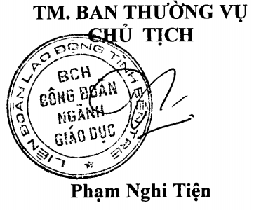
-Như trên;
-Lưu: CĐN.

